20170117之407、408貴子坑戶外教學

一、基本資料
1.時間：2017年1月17日(星期一)08：13—15：19。
2.地點：貴子坑水土保持園區。
3.參與者：407學生30位、盧老師、7位家長；408學生30位、許老師、7位家長、志文，小計75位。
4.天氣狀況：預報溫度15-19ﾟ、多雲時陰短暫雨，結果是炎熱的一天。
5.活動流程：
時間 | 地點 | 活動 | 備註
0813 | 文化國小 | Q1構樹 | 出發，到處都是狗屎。
0839 | 稻香路口 | Q2貴子坑溝、Q3小白鷺
0907 | 秀山路口 | Q4苦楝、Q5鬼子坑、Q6佛手印、Q7牽牛花印、白磚、合流 | 0924講完鬼子坑，休息15min
1003 | 第4座橋 | Q8滾球 | 天氣熱，1029休息15min，越溪
1045 | 貴子坑露營場門口 | Q9石雕動物、Q10陶板關鍵詞 | 小型公廁
1106 | 五指山地質體驗棧道 | 地層觀察、偃臥褶皺
 | 130觀景台 | 落羽杉呼吸根、青蛙觀察
1132 | 情人湖 |  | 公廁，午餐至1300。
1300 | 水保園區門口 | 團體遊戲 | 1403返程。1421回程。
1519 | 文化國小 |  | 賦歸。

二、隨想手記
第一站在觀察中央北路的構樹時，有了昨天的前車之鑑，
一開始就提醒學生：注意腳下有地雷。
結果大家一留意，
「這裡有地雷」、「那裡有地雷」、「怎麼又有了，到處都是」的呼聲此起彼落。
我們的生活環境是一個被狗屎包圍的城市。
狗屎問題不在於狗，而在於養狗的人，以及所呈現的薄弱而自私的公民態度。
養狗是一件快樂的事，與動物接觸、交心是美好的生命經驗，
但放任狗屎汙染環境、引發咒罵、蔓延厭惡之感，
一日一坨屎、到處亂拉屎，就是可惡至極的損德行為了！
我們的國民素質如何，我們的生活水準就是如何！
不只是中央北路的草坪滿布地雷，
走在稻香路、貴子坑大排靠政戰學校側的人行道上，
更是「三步一狗屎、五步要閃躲」。
在一個被狗屎包圍的國度中，走一趟戶外，帶回來的不是野花拂衣香，
而是滿地、沿路、無所不在、無處或缺的狗屎與缺德。
我們的環境是這樣，我們的環境教育也都在裡面，
這是今天戶外教學最清晰的景象了！

當了科任，家長都不熟。
但是家長有提問：貴子坑溪沿途的行道樹是什麼？
家長也會提醒：該找個地方讓學生上廁所了！
家長也會參與：佛手印教學站的討論中，孩子們會請爸媽們用手機查詢答案。
家長也會協助：玩遊戲當人數不足時，爸媽們會很快的加入進來；
孩子有不理解時，爸媽也會幫忙釐清。

昨天朔風烈烈，氣溫雖低，但老天爺給的是一個不晴不雨的好陰天，
每個地方都是適合教學的定點；
今天氣溫仍低，但是陽光露臉了，
有日曬的地方熱，沒日曬的地方冷，教師就要不斷的尋覓遮蔭處才能教學。
但還好沒下雨，不然就要提早返校了。

今天的教學流程較快，我們還在130觀景台附近捉青蛙停留了好一陣子呢！
結果帶完活動時還比昨天早了半小時。
很久沒複習青蛙了，趴在草地上撲了半天才捉到一隻，
原本以為捉的是拉都希氏赤蛙，但是背部的小顆粒又讓人存疑，
放在地面上，彈跳距離遠，又想或許是長腳赤蛙吧！
後來昱德也捉來另一隻紅褐色青蛙來，
把牠放在矮樹叢上，發現腳上有吸盤、頭部無三角形白斑，
以為是白頷樹蛙。
之後以電郵詢問專家，志彰回覆前者為梭德氏赤蛙，後者是長腳赤蛙。

原本預計像昨天一樣，讓學生午餐後自由活動到1330，
老師們建議修習到1300就好了。
於是1300—1400帶孩子玩團體遊戲。
1.口香糖、2.春天到了百花開、3.解圈圈、4.打電話。
操作時，看孩子們全力以赴地在園區內奔跑、卡住又解開的過程，
那些畫面是蠻好玩的，家長們也都看得忍俊不住，
不過有一組男生亂成一團，好像對規則還是不大理解的樣子。

戶外教學放在期末，學生的心態放鬆了，
我還是比較期待是在期初或期中的時段，比較有教學的氣氛。
預計三月份進行「草山尋春」戶外教學，
場域以陽明公園賞春花、小油坑火山地景二個定點為主軸，
不知有幾個班級會同行？
再者，我想或許戶外教學可在最後留10—15min讓學生書寫一下回饋，
作為下次規劃與調整的依據。

 |  | 第一組 | 第二組 | 第三組 | 第四組 | 第五組 | 第六組
308 | 座號 | 1、2、3、4、5 | 6、7、8、10、11 | 9、12、13、14、34 | 21、22、23、24、36 | 25、26、27、28、29 | 31、32、33、35
 | 分數 | 6 | 7 | 7 | 8 | 8 | 8
407 | 座號 | 1、27、21、7、14 | 22、28、8、5、15 | 33、29、9、11 | 4、10、24、30、34 | 3、6、31、35 | 2、12、26、32
 | 分數 | 9 | 8 | 10 | 10 | 11 | 11
408 | 座號 | 14、1、7、27、21 | 2、8、13、24、28 | 9、15、33 | 10、34、4、22 | 5、11、25、31、35 | 6、26
 | 分數 | 7 | 9 | 9 | 9 | 9 | 9
409 | 座號 | 6、7、14、33 | 13、26、31、32 | 5、12、34、30、24 | 9、15、28、22、3 | 10、4、23、29 | 21、27、2、11、8
 | 分數 | 4 | 5 | 4 | 5 | 4 | 4

楊志文筆於師大圖書館201701241059
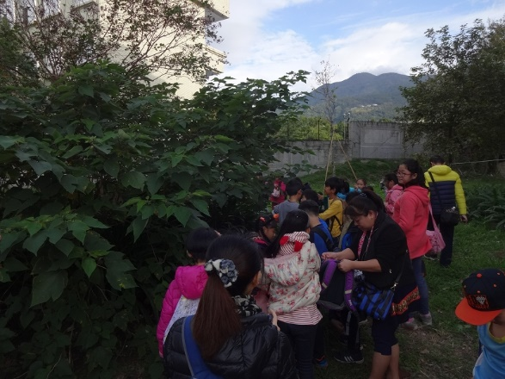 | 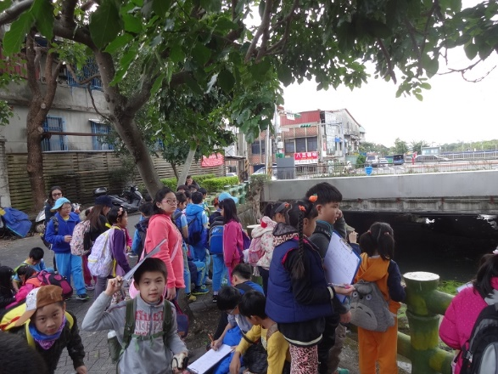
構樹觀察 | 貴子坑溝觀察
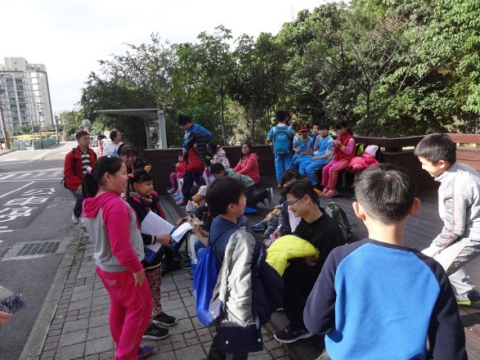 | 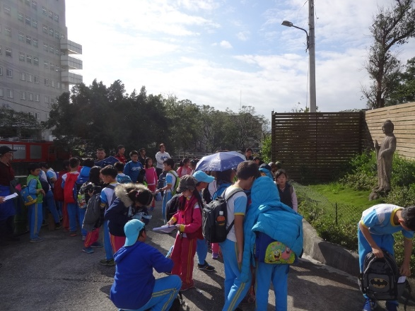
苦楝平台休息 | 佛手印的討論
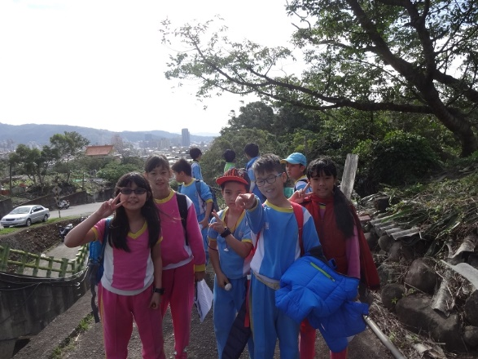 | 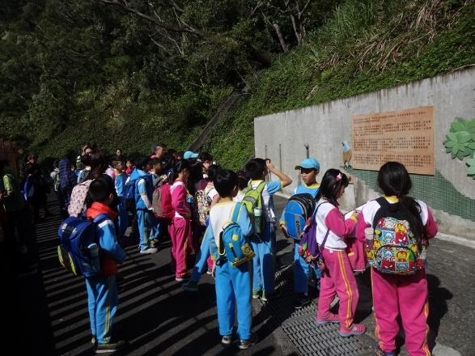
步道一景 | 陶板牆尋找關鍵詞
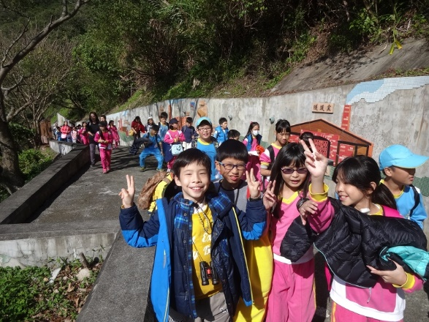 | 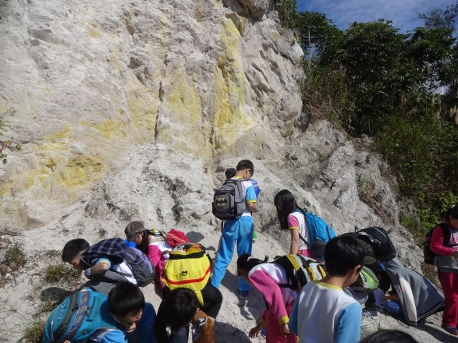
貴子坑一景 | 五指山地質觀察
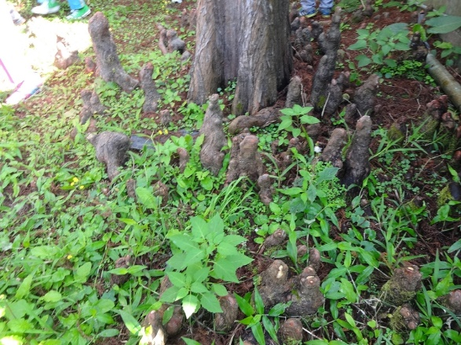 | 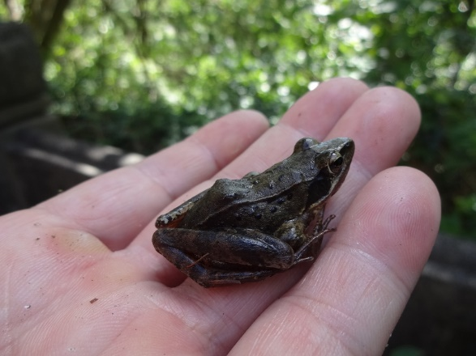
落羽珊呼吸根 | 梭德氏赤蛙
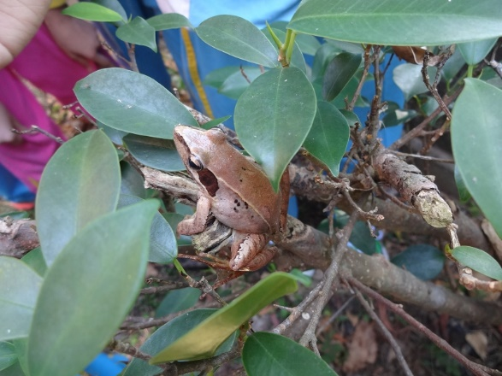 | 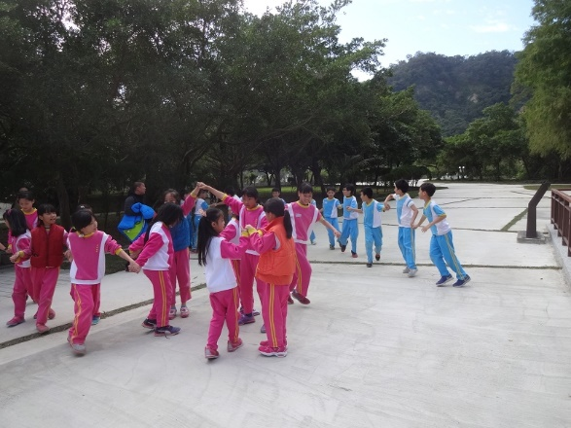
長腳赤蛙 | 打電話遊戲
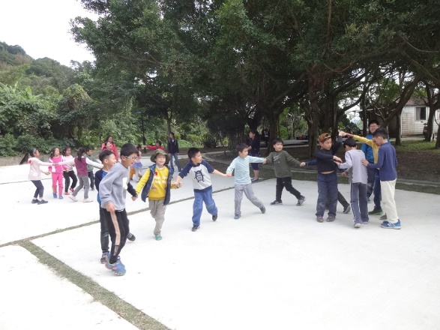 | 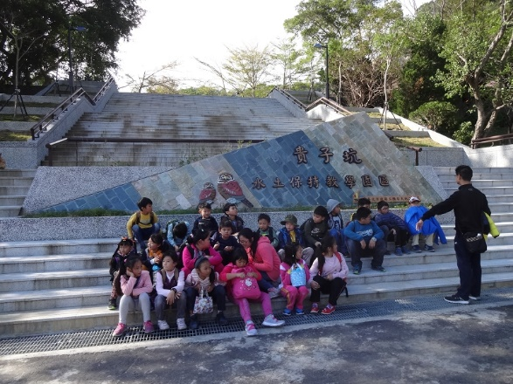
孩子們在玩團體遊戲 | 貴子坑水保園區合影

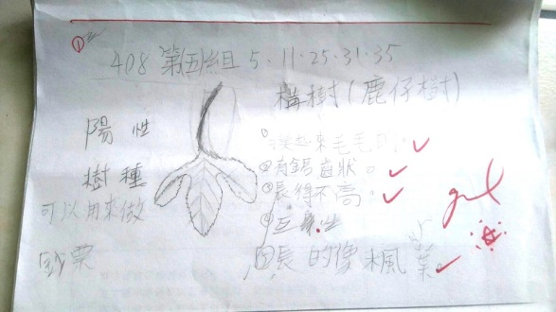 | 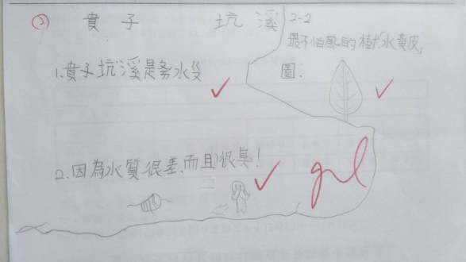
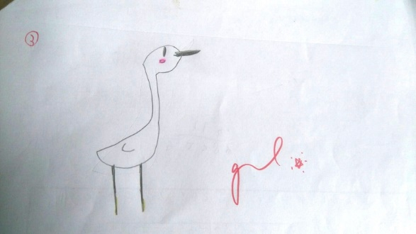 | 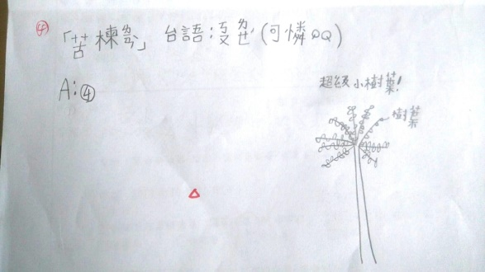
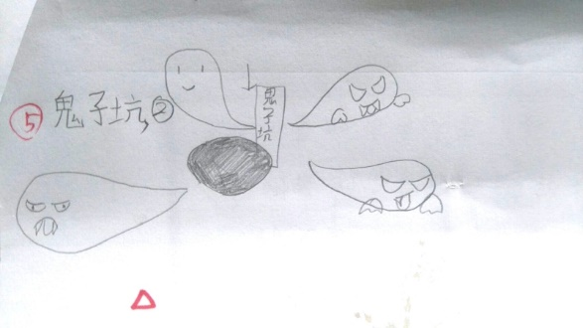 | 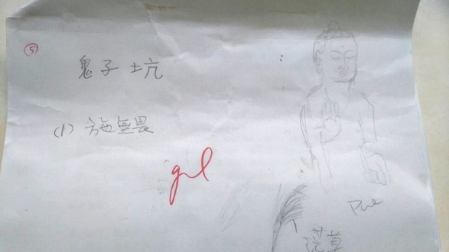
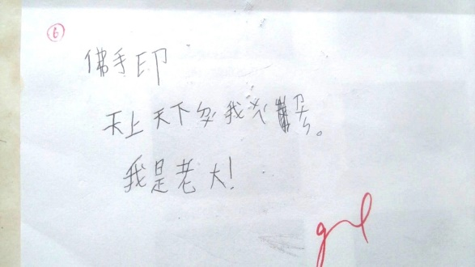 | 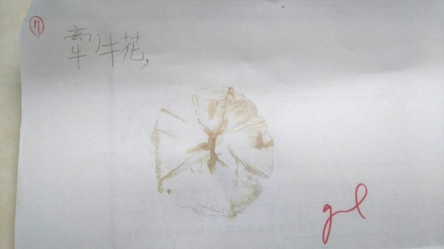
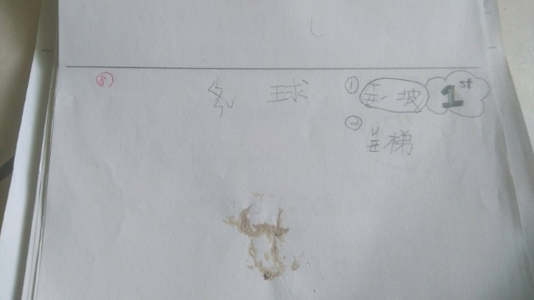 | 